RYS. NR 20
Krzesło ADDE
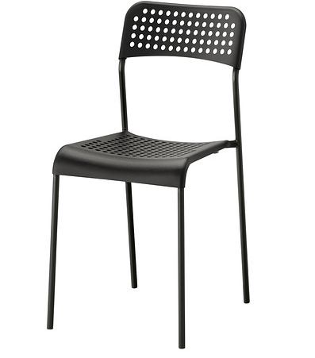
Przetestowano dla:
110 kg
Szerokość:
39 cm
Głębokość:
47 cm
Wysokość:
77 cm
Szerokość siedziska:
39 cm
Głębokość siedziska:
34 cm
Wysokość siedziska:
45 cm

